TRƯỜNG ĐẠI HỌC BÁCH KHOA TP.HCM
KHOA ĐIỆN-ĐIỆN TỬ
BỘ MÔN VIỄN THÔNG
--------------------------


XỬ LÝ ẢNH

BÀI TẬP 04
BIẾN ĐỔI DFT VÀ LỌC TRONG MIỀN TẦN SỐ

Sinh viên: Nguyễn Duy Tân - 1413450
Trần Minh Quang - 1413112
Trần Nguyên Tiến Đạt - 1410846

TP.HCM, tháng 11 năm 2017

- Các hàm được sử dụng
- np.zeros(): Tạo ma trận toàn 0 có kích thước cho trước.
- cv2.dft() : Biến đổi dft
- cv2.magnitude() : Lấy biên độ của số phức.
- cv2.log() : Biến đổi log của ngõ vào.
- cv2.normalize() : Hàm chuẩn hóa ngõ ra, trong chương trình dùng để scale ảnh về (0,1).
- cv2.convertScaleAbs() : Scale ảnh, trong chương trình dùng để scale ảnh sang miền (0,255) để lưu ảnh.
- cv2.circle() : Tạo vòng tròng có tâm và bán kính xác định trước.
- cv2.idft() : Biến đổi dft ngược.
- cv2.imshow() : Hiển thị ảnh.
- cv2.namedWindow() : Tạo cửa sổ hiển thị ảnh.
- cv2.imwrite() : Lưu ảnh.
- Thư viện Tkinter dùng để tạo giao diện :
  - Label() : Tạo nhãn cho giao diện.
  - Thuộc tính .grid (row=,column=): Hiển thị giao diện tại vị trí hàng cột xác định.
  - Scale() : Tạo con trượt dùng để điều chỉnh thông số 3 bộ lọc.
  - Button() : Tạo nút ấn(,command=), khi ấn sẽ gọi hàm mong muốn.
- Giải thích chương trình
- Giao diện
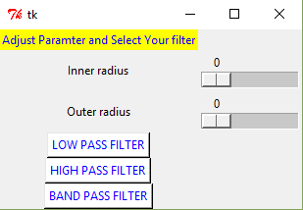
Đây là giao diện thực hiện lọc ảnh ở miền tần số, 2 con trượt dùng để điều chỉnh thông số bộ lọc:
  - Inner radius : Bán kinh trong bộ lọc, dùng cho hai bộ Low Pass và High Pass Filter.
  - Outer radius : Bán kính ngoài bộ lọc, dùng thêm trong trường hợp lọc thông dãi
- Các bước thực hiện biến đổi DFT
  - Vì ngõ vào hàm cv2.dft() là số phức, vì vậy cần chuyển ảnh số thực ban đầu sang số phức với phần ảo bằng 0, tức tạo tạo mảng 2 lớp, lớp 1 chứa phần thực , lớp 2 chứa phần ảo.
  - Dùng hàm cv2.dft() để biến đổi DFT trong đó :
    - Input và output của hàm là số phức.
    - Để sử dụng chức năng này, thông số thứ 3 nhập vào là COMPLEX_OUTPUT tức cờ flag chọn ngõ ra số phức.
- Sau khi có dft , để hiển thị, ta lấy biên độ dùng hàm cv2. Magnitude(), sau đó lấy log dùng cv2.log(), rồi chuẩn hóa lại giá trị từ (0,1) dùng cv2.normalize().
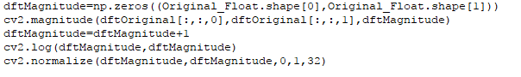
- Dời DFT của ảnh vào tâm – Recenter DFT
- Để dời ảnh vào tâm ta chia ảnh làm 4 phần như sau :
1 | 2
3 | 4

- Để chuyển miền tần số thấp vào giữa bức ảnh, tức recenter ảnh, ta đổi chỗ (swap) vùng ảnh 1 và 4, và vùng ảnh 2 và 3.
- Để thực hiện, đầu tiên, lấy vị trí tâm của bức ảnh :
- Cần 4 dòng lệnh để đổi chỗ 4 khối :
dftMagnitude_2[0:dftMagnitude_centerY,0:dftMagnitude_centerX]=dftMagnitude[dftMagnitude_centerY:dftMagnitude_centerY*2,dftMagnitude_centerX:dftMagnitude_centerX*2]

dftMagnitude_2[dftMagnitude_centerY:dftMagnitude_centerY*2,dftMagnitude_centerX:dftMagnitude_centerX*2]=dftMagnitude[0:dftMagnitude_centerY,0:dftMagnitude_centerX]

dftMagnitude_2[dftMagnitude_centerY:dftMagnitude_centerY*2,0:dftMagnitude_centerX]=dftMagnitude[0:dftMagnitude_centerY,dftMagnitude_centerX:dftMagnitude_centerX*2]

dftMagnitude_2[0:dftMagnitude_centerY,dftMagnitude_centerX:dftMagnitude_centerX*2]=dftMagnitude[dftMagnitude_centerY:dftMagnitude_centerY*2,0:dftMagnitude_centerX]
- Ở các câu lệnh trên ta sử dụng một cách viết được định nghĩa trong python như sau: MatA[a:b:c:d] = MatB[m:n:p:q] thì ta đang lấy ma trận MatA từ hàng a đến b-1 và cột c đến d-1 gán vào MatB từ hàng m đến n-1 và cột p đến q-1. Cách viết này sẽ giúp code trở nên ngắn ngọn hơn so với việc ta phải viết nhiều vòng lặp for.
- Lọc ảnh biền tần số, sau đó thực hiện IDFT
- Để thực hiện 3 bộ lọc khác nhau(low, high, bandpass), ta viết 3 function, để kích hoạt function, ta dùng nút bấm.
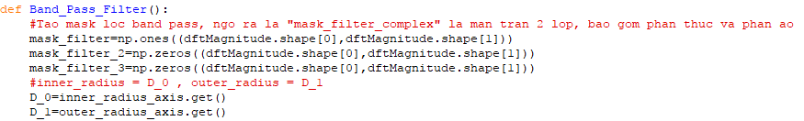
- Để thực hiện bộ lọc, chúng ta cần thực hiện các bước :
- Tạo mặt nạ mask_filter, lưu ý mặt nạ ở dạng số phức(tức 2 lớp là ảo và thực) ở đây theo lý thuyết là hình tròn nên ta dùng hàm cv2.circle(), có tâm hình tròn là vị trí tâm của bức ảnh, tùy vào mỗi bộ lọc mà sẽ có mặt nạ khác nhau:
  - Low Pass filter : Dùng bán kính trong inner radius :
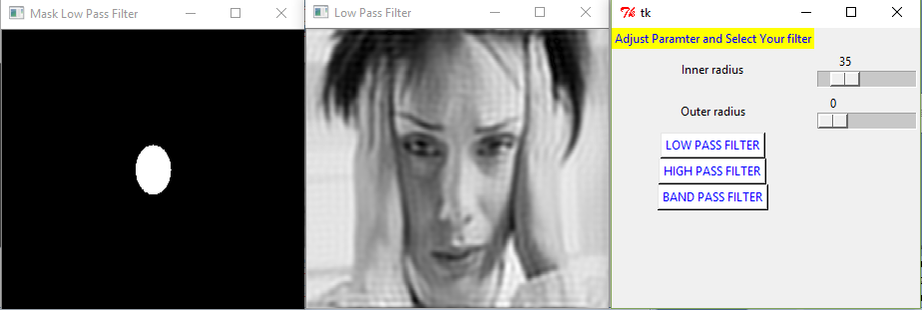
- High Pass filter : Cũng dùng bán kính trong , tuy nhiên mặt nạ sẽ bị đảo ngược do 2 bộ lọc này ngươc sau, low pass filter lấy tần số thấp tức là center của bức ảnh( do đã dời miền tần số thấp vào giữa), còn high pass filter sẽ lấy tần số cao, bỏ tần số thấp :
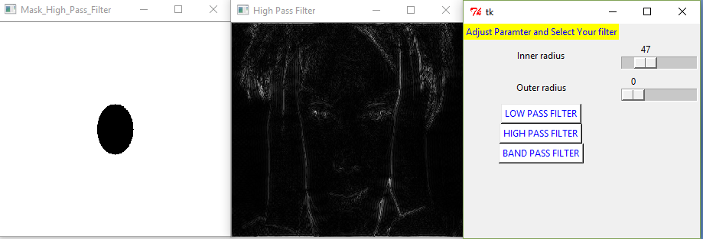
- Bandpass filter : Ta dùng 2 bán kính, để lấy miền tần số giữa :
Bỏ miền tần số thấp, các chi tiết ảnh bị mất:
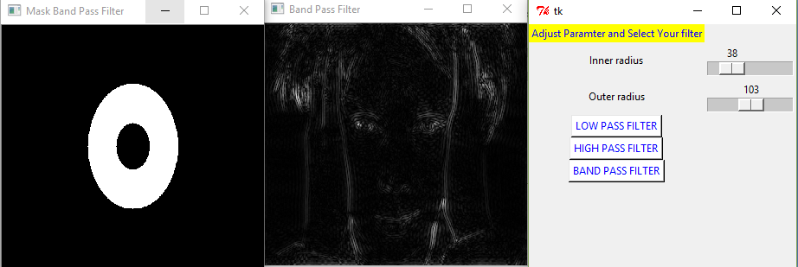
Bỏ vùng tần số cao xuống, ta thấy ảnh bị mất cạnh nhiều:
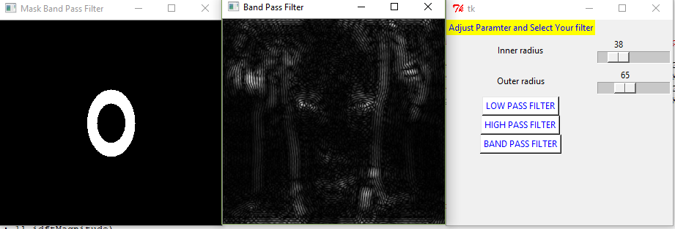
- Sau khi có mặt nạ, ta tiến hành nhân ma trận để lọc.
- Sau khi lọc ở miền tần số, ta tiến hàng biển đổi ngược IDFT.
- Để hiển thi ảnh, ta lấy biên độ của số phức, dùng hàm cv2.magnitude().

- Kết quả

- DFT, recentered DFT
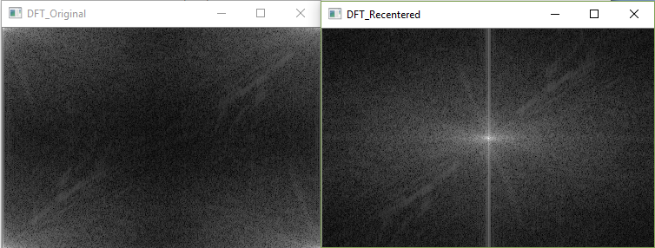

- Low Pass filter :
  - Làm mất cạnh của ảnh

- Tăng bán kính lên, ảnh sẽ chi tiết hơn
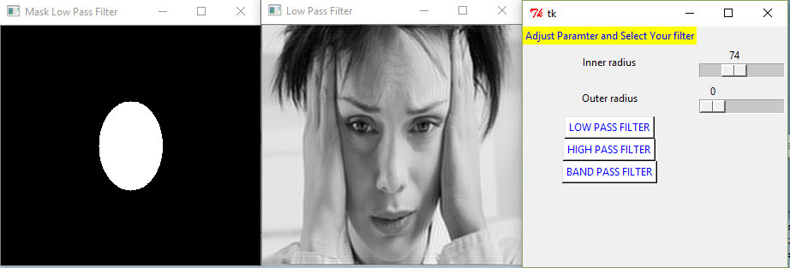
- High Pass Filter :
- Lấy cạnh (tần số cao) của ảnh, bỏ phần chi tiết ( tần số thấp) :

- Tăng bán kính lên, tức bỏ càng nhiều tần số thấp, thì chỉ những cạnh có tân số cao được giữ lại :

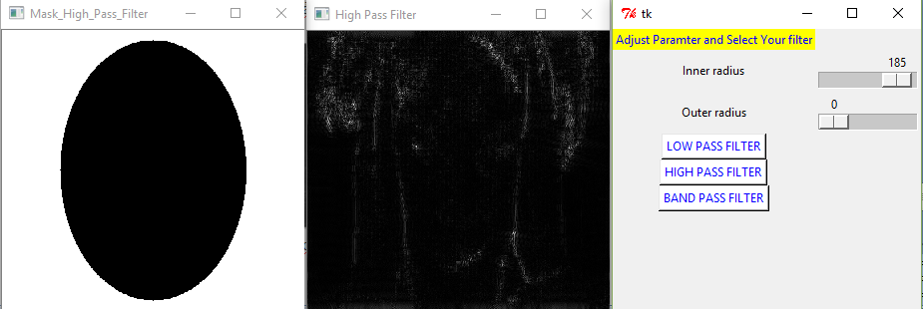

- Bandpass Filter : Để dễ dàng lấy dải tần số mong muốn.

- Bỏ tần số thấp và cao, lấy giữa :
- Bỏ tần số thấp và giảm vùng tần số cao xuống, ảnh bị mất cạnh:

